当院で新型コロナワクチン接種のご予約をされた方へ

- ご予約日、ご予約時間は間違えずにお越しください。
平 日 17：15～ （水曜日、土曜日は接種日ではありません）
日曜日 10：00～

- 当日のお持物
    - 記入済みの予診票 ② 接種券（クーポン券） ③ 健康保険証
- 本人確認書類※ ⑤ 当院がかかりつけの場合は診察券
・健康保険証
・マイナンバーカード
・運転免許証 等

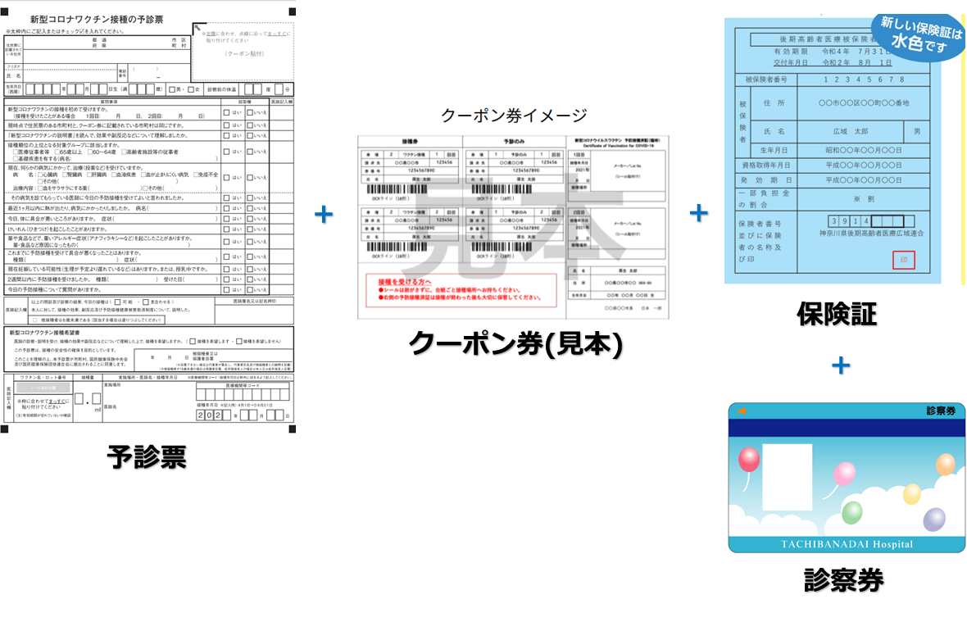

３．３密回避の為、予約時間通りにお越しください

４．お車でお越しの方
当日お車でお越しいただくことは可能ですが、駐車場の数に限りがありますので
ご了承ください
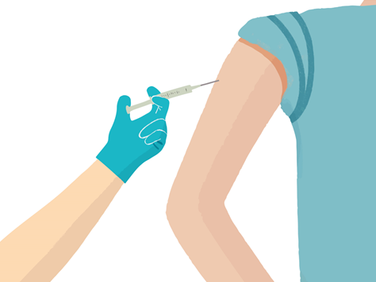
５．服装
肩の筋肉に注射しますので、Ｔシャツなど
すぐに肩を出せる服を着てくるようお願いいたします

６．ワクチンの種類
当院のワクチンはファイザー製となります

７．接種費用
接種費用は全額公費（無料）となります

８．2回目のワクチン接種について
接種当日2回目の予診票をお渡しいたします

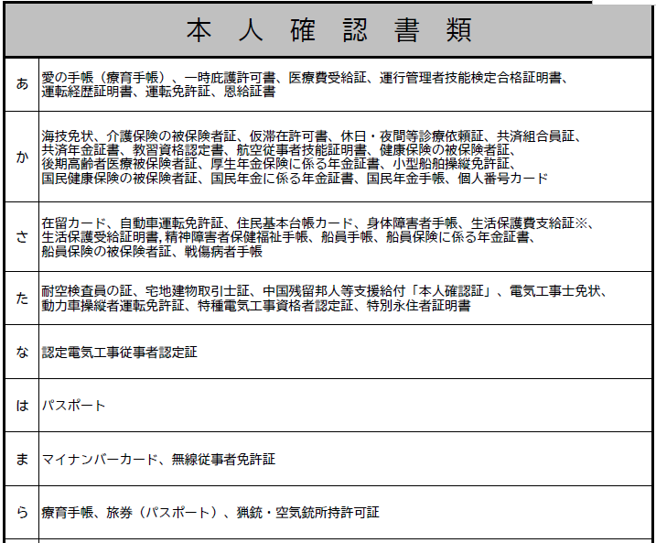
※本人確認書類一覧

